1. Clonamos nuestro repositorio en la maquina virtual EC2 creada

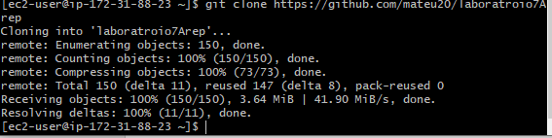

1. Ejecutamos nuestra clase principal



1. Consultamos la dirección de la máquina virtual con el puerto 4567

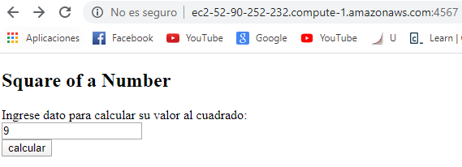

1. Verificamos el resultado de la operación

